Міністерство освіти і науки, молоді та спорту України
ДОНЕЦЬКИЙ ГІРНИЧИЙ ТЕХНІКУМ імені Є.Т.АБАКУМОВА

МЕТОДИЧНА РОЗРОБКА

АПАРАТНЕ ТА ПРОГРАМНЕ ЗАБЕЗПЕЧЕННЯ ПЕОМ

Дисципліна Інформатика

Спеціальність 5.02010501 «Діловодство»

2012

Методична розробка відкритого практичного заняття з інформатики «Апаратне та програмне забезпечення ПЕОМ».

Склала спеціаліст вищої категорії, викладач-методист Донецького гірничого технікуму ім. Є.Т.Абакумова Левченко Вікторія Анатоліївна.

Розроблена методика проведення сучасного проблемного лекційного заняття з елементами метода проектів, ділової гри, з використанням комп’ютерних презентацій, створених студентами, методів: мозкового штурму (груповий метод генерації якомога більшої кількості можливих способів розв’язань), особистої аналогії (стратегія вирішення проблеми, запропонована Гордоном, де студент уявляє себе безпосереднім учасником проблеми, що досліджується).

Для викладачів інформатики та обчислювальної техніки ВНЗ 1-2 рівнів акредитації всіх спеціальностей.

РОЗГЛЯНУТО ТА СХВАЛЕНО
на засіданні циклової комісії
природничо-математичних дисциплін
Протокол № 1від 10.09.2012
Голова комісії В.А.Левченко
ПЛАН ЗАНЯТТЯ

Тема заняття: Апаратне та програмне забезпечення ПЕОМ
Мета заняття:
Дидактична:
освоїти функціональне призначення персонального комп'ютера, основні пристрої комп'ютера; розглянути етапи розвитку обчислювальної техніки, покоління комп'ютерів; мати уявлення про функціональне призначення периферійного устаткування; засвоїти програмний принцип управління ПК; познайомитися з видами програмного забезпечення.

Виховна:
формувати системне та критичне мислення студентів, цілеспрямованість, відповідальність, свідоме ставлення до розумової діяльності, навички самостійної роботи; розвивати пошуковий, дослідницький спосіб мислення, стимулювати потребу в самоосвіті.

Методична:
удосконалювати методику проведення проблемного лекційного заняття з елементами методу проектів, ділової гри, сучасних методів навчання, новітніх технологій.

Вид заняття: лекція

Форма проведення заняття: метод проектів, проблемна бесіда,
діалог, ділова гра,
розповідь викладача, практична робота у
групах, демонстрація створених
студентами презентацій з докладним
поясненням, комп’ютерне тестування.

Міжпредметні зв’язки:
Забезпечуючи дисципліни: фізика, основи інформатики
Забезпечувальні дисципліни: всі спеціальні дисципліни передбачають
використання комп’ютерної техніки,
прикладних програм.
Методичне забезпечення:
- Робоча програма.
- Методична розробка заняття.
- План проведення заняття.
- Проекти. Комп’ютерні презентації.
- Опорний конспект.
- Роздатковий дидактичний матеріал (кросворди, прайс-листи).
- Таблиці, схеми, слайди.

Література:
Обов’язкова:
- Ярмуш О.В., Редько М.М. Інформатика і комп’ютерна техніка: Навч. посібник. – К.: Вища освіта, 2006.
- Беспалов В.М., Вакула А.Ю. Інформатика для економістів. Навчальний посібник. – К.: ЦУЛ, 2005.
- Дибкова Л.М. Інформатика та комп’ютерна техніка. Посібник. К.: Видавничий центр “Академія”, 2004.
Додаткова:
- Конюховский П.В. Экономическая информатика. Учебное пособие. - СПб.: Питер. 2002.
- Симонович С.В. Информатика для юристов и экономистов. Учебное пособие. - СПб.: Питер. 2004.
- Борисенко А.А. Сборка компьютера. Просто как дважды два. – М.: Эксмо, 2007.
- Методичні рекомендації для студентів заочної форми навчання, вивчаючих навчальну дисципліну „Інформатика і комп’ютерна техніка” (викладач В.А.Левченко)

Технічні засоби навчання: персональні комп’ютери, проектор, сканер, принтер,
наушники, колонки, модем.

Організаційний момент
1. Привітання викладачів, гостей і студентів.
2. Перелік студентів.

Ознайомлення студентів з темою та цілями заняття

Мотивація навчання
Ключем до оволодіння багатьма сучасними професіями є комп’ютерна обізнаність – уміння користуватися комп’ютером з метою розв’язування різноманітних задач. Перший комп’ютер з’явився не так давно – у 40-х роках ХХ ст. Однак без нього сьогодні ми не уявляємо свого життя. Комп’ютери допомогають нам у різних сферах діяльності. За комп’ютером працюють банкіри та менеджери, касири й економісти, юристи і видавці, студенти. Сьогодні завдяки комп’ютеру наше суспільство перетвюрюється з індустріального в інформаційне. Кожен фахівець повинен бути спроможним підібрати і скомплектувати собі для повноцінної роботи комп’ютер, допоміжне переферійне устаткування, встановити програмне забезбечення. Для цього необхідно обговорити принципи побудови комп’ютера, обгрунтувати його основні складові, знати призначення того чи іншого програмного продукту.

Перевірка домашнього завдання. Актуалізація знань
На попередньому занятті студентам було запропоновано розподілитися на групи. Кожна група отримала завдання: підготувати доповіді, презентації.
Перша група студентів підготувала повідомлення про історію розвитку обчислювальної техніки (додаток 1). Під час розповіді демонструвались плакати, слайди за допомогою кодопозитива.
Після доповіді студентам пропонуються питання.
На яку особливість вони звернули увагу розглядаючи питання розвитку інформаційних технологій?
Сумісно робиться висновок:
Комп'ютерна система складається з двох частин: апаратного і програмного забезпечення. Можна помітити, що основний внесок розвитку першої частини внесли західні учені, а радянські і далі українські основні зусилля направили на другу складову. Вітчизняне виробництво завжди відставало в області комп'ютерної електроніки і оргтехніки, тому потенціал учених, що працюють в даній області, був направлений на теоретичні розробки.
Чому комп’ютер стали називати персональним?
Засоби обчислювальної техніки спочатку розроблялися для виробничих потреб, щоб полегшити працю людини. Зміна елементарної бази комп'ютера привела до зменшення його габаритів, використовування додаткових пристроїв дозволило розширити функціональні можливості комп'ютера. Всі ці чинники вплинули на те, що комп'ютери стали використовувати в інших областях діяльності людини, і виникла необхідність персонального володіння даним новим засобом праці. Згодом комп'ютер стали використовувати не тільки в трудовій діяльності. Фактично, комп'ютер став для багато кого ігровою приставкою, музичним центром, телевізором і т.п.
Завдяки чому здійснюється управління комп'ютером?
Управління комп’ютером здійснюється завдяки програмам.
Робиться висновок, щоб оволодіти комп’ютерними навичками та вміннями необхідно ознайомитися з його апаратними та програмними складовими.

Подання нового матеріалу проводиться у вигляді пояснення викладача та демонстрацією презентацій, створених студентами.
В інформаційній (комп’ютерній) системі виокремлюють два технологічні компоненти: апаратну складову (hardware – власне комп’ютер) і інформаційну складову (software – програми для нього, а також дані). Важливою є також інтелектуальна складова ІС (brainware) – це сукупність вмінь і знань обслуговуючого персоналу і користувачів.
Основні пристрої: системний блок, дисплей (монітор), клавіатура, миша. Вони утворюють зовнішню архітектуру комп’ютера.
Допоміжні пристрої – це друкарський пристрій (за важливістю використання відносять і до основних пристроїв), модем, сканер тощо.
Пристрої комп’ютера призначені для зберігання, перетворення, пересилання і відображення інформації.
У портативному комп’ютері клавіатура, миша і дисплей вмонтовані у системний блок.
Головним пристроєм ПК є системний блок. Інші пристрої під’єднують до гнізд (портів, виходів) системного блоку за допомогою кабелів (шнурів). Гнізда і кабелі виконані так, що користувач ніколи не помилиться, під’єднуючи той чи інший пристрій.
Корпуси системних блоків можуть мати такі стандартні форми: АТ, АТХ, MiniTower тощо.
У корпусі є дисководи, блок живлення з вентилятором, але найважливішою тут є материнська плата. Комплектація системного блоку, зокрема материнської плати, утворює внутрішню архітектуру комп’ютера.
Розглянемо ІС «користувач-комп’ютер», а також загальну будову комп’ютера, схему проходження інформації та взаємодії всіх складових (схема надається студентам у опорному конспекті та причеплена на магнітну дошку).
.

Пристрої
введення
інформації

Системний
блок:

Процесор
Оперативна пам’ять
Постійна пам’ять
Дисководи
Блок живлення
Вентилятор тощо
Користувач
Пристрої
виведення
інформації

Клавіатура
Диски
Сканер
Програма
Результати
Дані

Друга та третя групи студентів демонструють презентації “Комп’ютерна система. Базова апаратна конфігурація”,“Принцип відкритої архітектури”. Після перегляду презентацій йде обговорення, задаються питання студентами (із груп які дивляться презентації), викладачем.
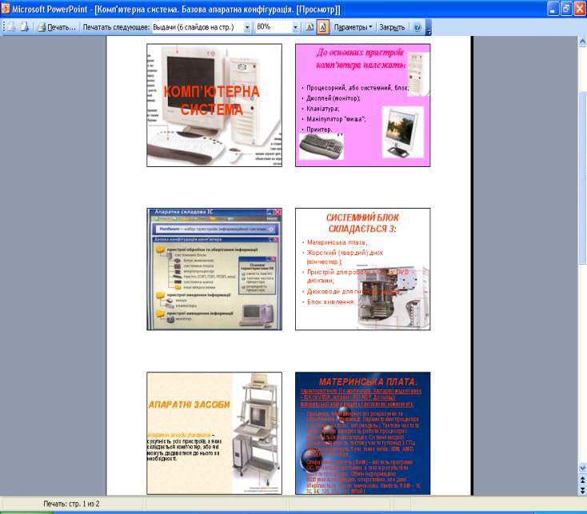

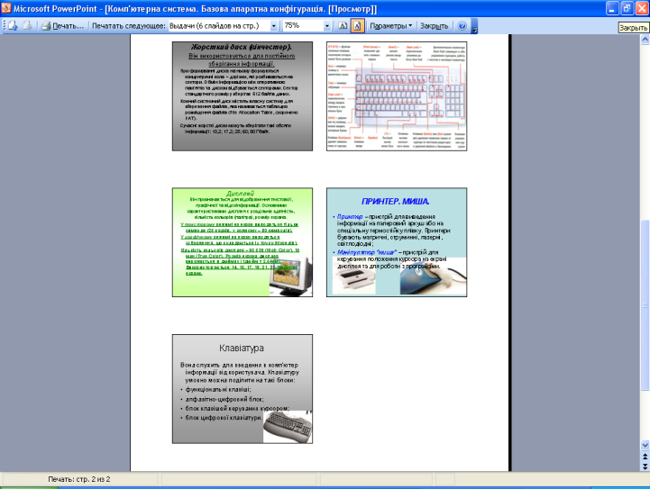

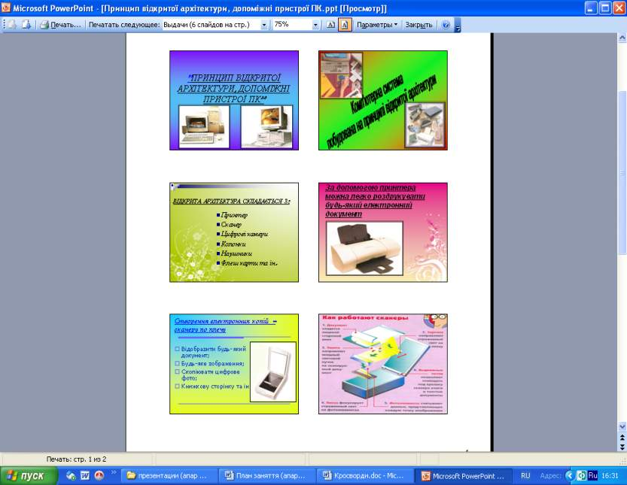
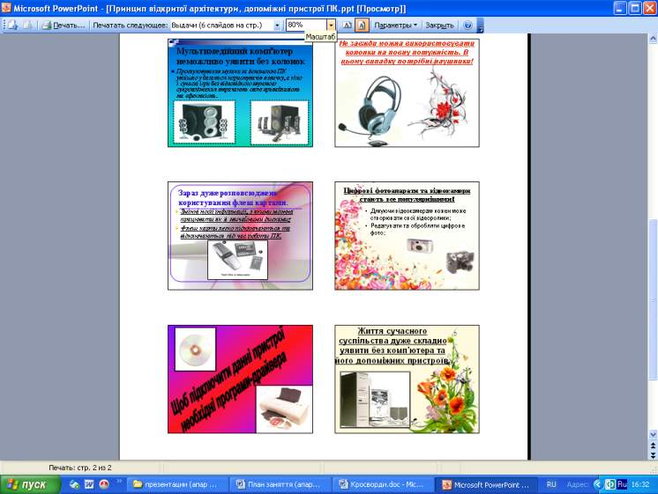

Після перегляду презентацій студенти працюють з опорним конспектом, обговорюють основні поняття ІС та пристрої ПК.
Викладач докладніше розповідає про внутрішні модулі, важливу складову ПК – материнську плату (рисунок у опорному конспекті, а також причеплено на магнітну дошку).
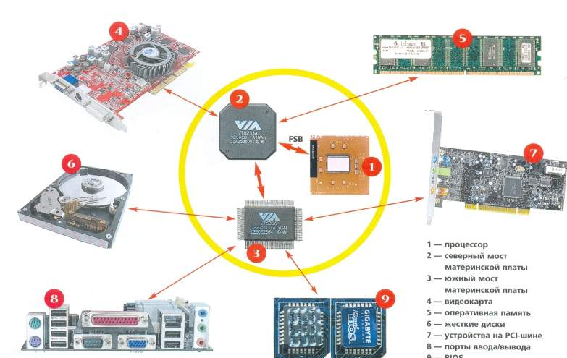

Системний блок складається із: материнської плати, жорсткого диска (вінчестера), пристроїв для роботи з CD- та DVD-дисками, дисковода для гнучких дискет, блока живлення.
Материнські плати випускають різні фірми. Вони мають власні назви (наприклад, VIA Apollo MVP3 чи КТ600-А тощо), характеристики і вартість. Форма плати має відповідати формі корпусу (це називають форм-фактором)
Головними характеристиками плати є її частота (133, 350, 500, 800 МГц тощо), а також технології виготовлення внутрішніх з’єднань – магістралей (FSB, PCI, PCI Express тощо). Власне вони визначають швидкість обміну даними між пристроями, що впливає на загальну швидкодію комп’ютера. Швидкодія комп’ютера також суттєво залежить від тактової частоти процесора.
Материнську плату прикріплюють до корпусу системного блоку. Вона має виходи-порти для під’єднання зовнішніх пристроїв, а також роз’єми (сокети і слоти) для під’єднання внутрішніх модулів: процесора, оперативної пам’яті, відеопам’яті (відео карти), генератора тактової частоти тощо.
У новіших моделях зовнішні пристрої під’єднують до універсальних швидкісних(USB) портів материнської плати, а у давніших – до паралельних швидкісних (LPT для принтера) портів чи повільніших послідовних (COM чи PS/2 для клавіатури і миші) портів. Дисплей під’єднують через спеціальний порт відео карти. Порти ведуть до адаптерів і контролерів – спеціалізованих мікросхем на платі, які керують роботою зовнішніх пристроїв.
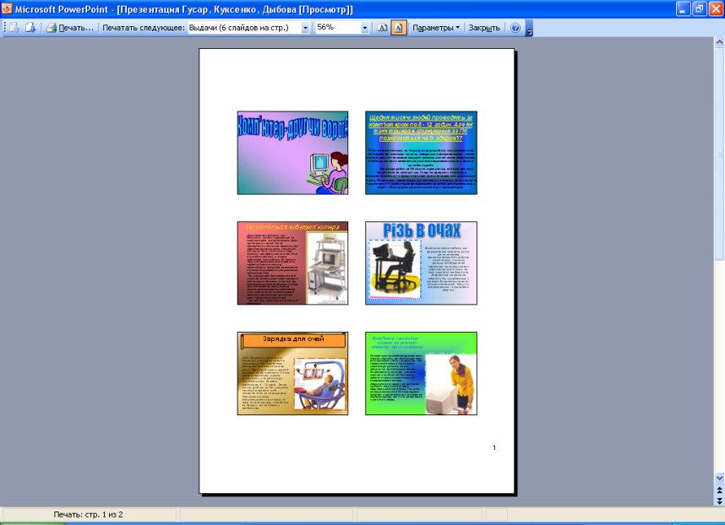
Закріпити матеріал про апаратну складову ПК пропонується студентам практично. Але попередньо слід розглянути техніку безпеки при роботі на ПК. Розглядання проводиться за допомогою презентації яку підготувала четверта група.
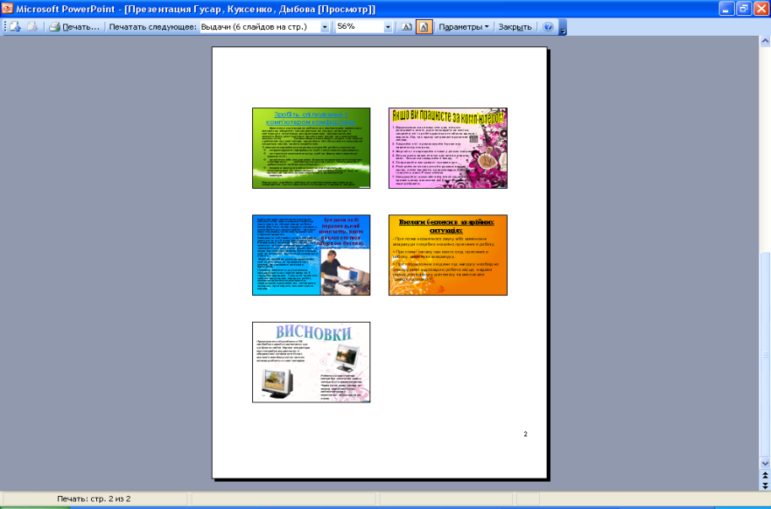
Практичне завдання (виконується в групах)

- Відключити ПК від мережі.
- Від’єднати від системного блока монітор, мишу, клавіатуру, принтер (звернути увагу, що всі периферійні пристрої під’єднуються до портів різної конфігурації).
- Зняти кришку корпусу ПК (гвинти кріплення мають шестигранну головку з хрестоподібною насічкою).
- Ознайомитися з внутрішньою будовою системного блока, розглянувши:
  - материнську плату (найбільша за розміром плата ПК):
  - процесор (розміщений на материнській платі, прикритий кулером);
  - оперативну пам’ять (плата на материнській платі, може бути кілька);
  - відеоадаптер (безпосередньо до нього прикріплюється кабель монітора);
  - мережній адаптер;
  - флопі-дисковід;
  - вінчестер;
  - CD-, DVD- дисковід;
  - блок живлення;
  - з’єднувальні шлейфи тощо.
- Закрити корпус ПК.
- Підключити периферійні пристрої, під’єднати кабель живлення ПК.

Робота виконується тільки у присутності і під керівництвом викладача.

Після виконання практичного завдання викладач підкреслює, що комп’ютер без вказівок користувача чи програми не розв’яже жодної задачі. Фахівці створили багато програм для задач, які виникають у різних сферах діяльності людей. Їх сукупність утворює інформаційну складову ІС, яку називають програмним забезпеченням ПК. Завдяки програмному забезпеченню комп’ютерами послуговуються не лише математики й фізики, а й лікарі та педагоги, письменники та музиканти, службовці та керівники підприємств.
Програми умовно можна поділити на головні види: системні, прикладні, інструментальні (створені мовами програмування).
Прикладні програми призначені для вирішення типових практичних завдань. Вони допомагають людині у різних сферах її діяльності. Найпоширеніші такі групи програм:
- текстові, графічні й відеоредактори - програми для створення й опрацювання текстів, графіки і відео;
- видавничі системи – програми для виготовлення книжок чи іншої поліграфічної продукції;
- електронні таблиці – програми для опрацювання числових чи текстових даних, наведених у таблицях;
- системи керування базами даних – програми для опрацювання структурованих великих обсягів даних з різноманітних галузей людської діяльності;
- навчальні системи – програми для вивчання різних тем практично з усіх предметів, які використовують для навчання учнів та студентів;
- програми для роботи в мережах;
- ігри, тощо.

Системні програми призначені для підтримки функціонування комп’ютера і створення користувачеві зручних умов роботи. До системних програм належать операційні системи, оболонки, сервісні програми (утиліти), які вивчатимемо у рамках нашого курсу протягом року.
Інструментальні засоби, системи чи середовища програмування – засоби для створення (підготовки і виконання) програм користувачами на базі різних мов програмування: Пейсик, Паскаль, Сі тощо.

П’ята група студентів демонструє свою презентацію “Програмне забезпечення ПК“
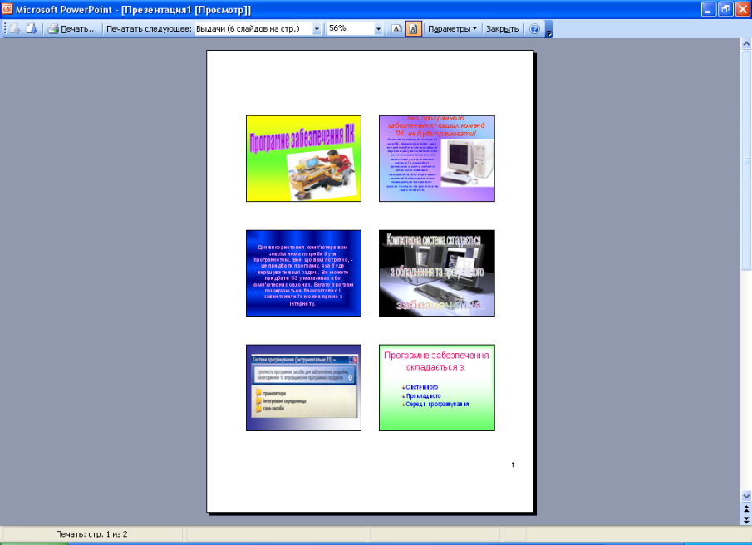

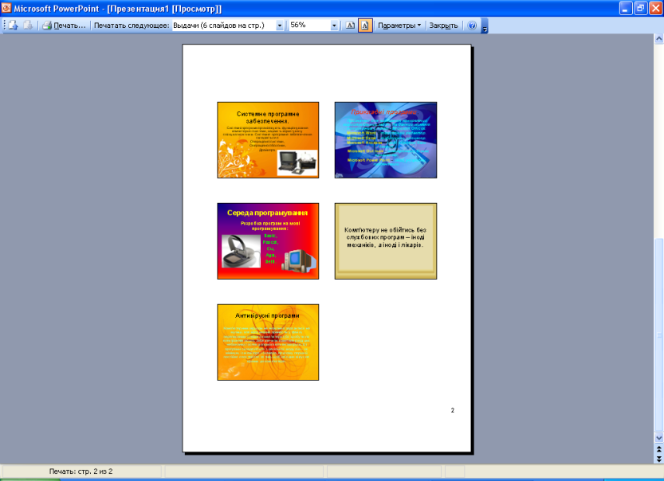

Закріплення матеріалу проводиться у формі ділової гри.
Ділова гра
"Комплектація персонального комп'ютера"

Проводиться ділова гра "Комплектація персонального комп’ютера", де моделюється робота будь-якої комп’ютерної фірми, що займається збиранням, продажем ПК на замовлення.
Кожна група (команда) студентів (групи вже поділені так як створювали презентації, повідомлення) отримує замовлення на ПК відповідно до його призначення:
- ігровий (геймерський) комп'ютер;
- офісний (бухгалтерський) комп'ютер;
- сервер локальної мережі;
- домашній комп'ютер для замовників з обмеженими фінансовими можливостями;
- комп'ютер для приватної студії звукозапису.

Перед комплектацією відповідного комп’ютера студентам пропонується подивитися презентацію, створену студентами шостої групи „Установка основних пристроїв ПК”, прайс-листи на комплектуючи пристрої ПК.

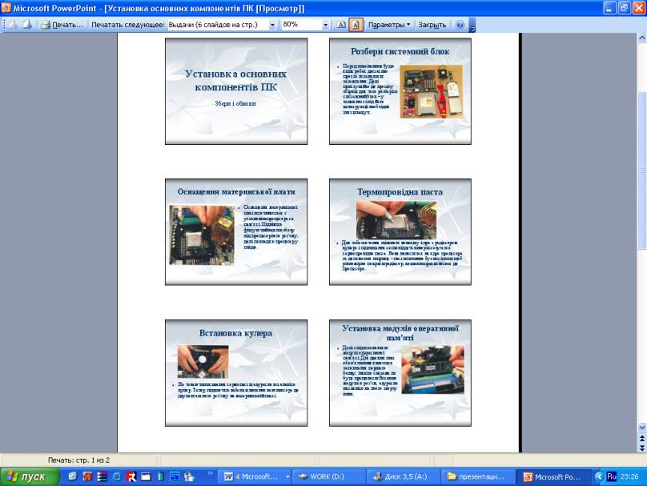

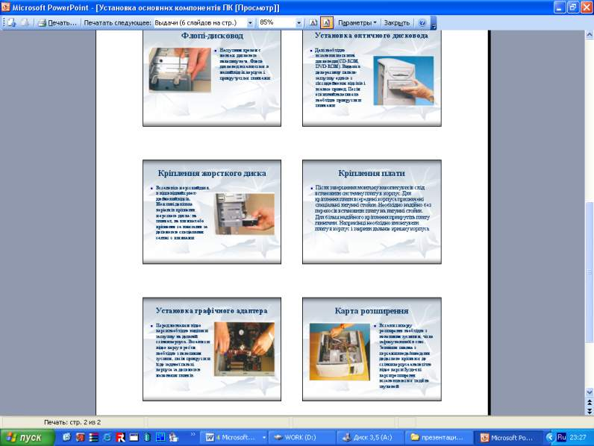

Планування торгової розмови із замовником передбачає визначення орієнтовної конфігурації та технічних характеристик ПК, складання попереднього кошторису, рекламні акції для заохочення клієнтів.
Фрагмент планування торгової розмови із замовником ( з матеріалів підготовки фірм до торгів).
Замовники ігрових комп'ютерів у більшості випадків досконало знають ринок комп’ютерного обладнання. Для них мати сучасну техніку життєвий принцип. Більше того, між групами геймерів ведуться технологічні "війни"- у кого комп'ютер потужніший. У цих "війнах" не економлять: важливішим за гроші є швидкодія та збалансованість системи. Тому для ігрового (геймерського) комп'ютера фірмою пропонувались такі технічні характеристики:
- оперативна пам’ять (RAM): DDR,від 256 МБ;
- процесор (CPU)/ материнська плата(МВ);
- Athol 1700+ - 2500+MHz(55$- 100$)/КТ266А, КТ333, КТ400А;
- Р4 2000-3000 MHz (133$-400$)/і845D,P4X400;
- відео карти: GFFX, rode On 9700, 9800; VRAM> 64 MB;
- вінчестер (HDD): баракуда 4-5 7200 обертів (від 40 GB);
- CD-RW< DVD;
- монітори: 17;
- звукові карти: SB Live! Audi, Audigy2;
- колонки: 20 грн. до 100$ кількістю від 2 до 7 з сабвуфером ( для меломанів та власників DVD);
- модеми: 56000 кб/с;
- клавіатури та миші: чим дорожчі, тим кращі, +джойстик і руль (100$);
- Орієнтована вартість 800$-1500$.
Офісний(бухгалтерський) комп'ютер має бути недорогим, але достатньо потужним для сучасних офісних програм. Основною характеристикою є обсяг оперативної пам’яті та процесор. Не рекомендована потужна відео карта з метою запобіганню ПК для ігор на робочому місці( комп'ютер має сприяти роботі, не відволікати від неї). Важливе значення має безшумність роботи. Тому для офісного (бухгалтерського) комп'ютера фірмою пропонувались такі технічні характеристики:
- оперативна пам’ять (RAM): 64-256 МБ (PC133,PC2100);
- процесор (CPU)/ материнська плата(MB):Duran або Athol 800 -1500 MHz/KT266A (вбудована відео карта); звернути увагу на те, щоб тихо працював кулем;
- відео карти: вбудована в материнську плату;
- вінчестер (HDD):10-0 GB,5400 обертів;
- CD-RW для обміну інформацією (не більше 50$);
- монітори: 15-17 (150$- 200$);
- звукові карти: вбудований кодекс;
- колонки: 2 невеликі (музика сприяє створенню комфорту на робочому місці);
- модеми: чи швидші і дорожчі, тим кращі. Вихід в Інтернет є обов’язковим!
- мережа: чим дорожче, тим краще (мінімум – 10мв/с);
- клавіатури та миші: звичайні. Миша – бажано зі скролінгом для збільшення продуктивності роботи;
- принтер/сканер: достатньо одного мереженого.
- Бажано лазерний, чорно – білий.
- Орієнтовна вартість від 500$.
- Потім по черзі фірми проводять публічні торгові розмови із замовниками, що оцінюють експертами (замовниками) згідно розроблених критеріїв.
- У результаті проведення торгів були "продані" комп’ютери таких конфігурацій:
- ігровий(геймерський) комп'ютер (ціна 2500$);
- CPU P4 3.2 GHz/RAM 1 Gab/HDD 180 Gab/Club 3D
- Rodeo 9800 Pro/CD- RW Combo 52 / руль/19" Sony/ + (подарунки) колонки Sven AF-31/ Microsoft Intel Mouse/килимок для миші,
- офісний (бухгалтерський) комп'ютер ( ціна 650$);
- CPU Intel 1/7 GHz/ RAM 128 Mob/ HDD 40 Gab/ Video Integrated/ CD – R 52 x/ 17" Samsung 755 MB/Сканер Microtel Scan Maker 3800/ принтерCanon B1 C1000/ мережива карта;
- сервер локальної мережі (ціна 800$);
- CPU P4 2/4 GHz/ RAM 512 Gab/ HDD 80 Gab/Video Integrated /DVD- RAM 8x/17" Samsung/+ (подарунки) колонки/килимок для миші;
- домашній комп'ютер для замовників з обмеженими фінансовими можливостями (ціна 500$);
- CPU Athol 1/6 GH/ RAM 128 Mb/ HDD 40 Gab/ Gofers 44MX 440 128 Mob/CD- ROM 52x/15" Samsung/ + (подарунки) колонки/килимок для миші;
- комп'ютер для приватної студії звукозапису (ціна 1800$);
CPU P4 3.2 GHz/RAM 2 Gab/HDD 120 Gob /Creative Inspire 7.1) колонки/килимок для миші;
Викладач дає оцінку всім учасникам (стосовно роботи фірм) і кожній команді окремо; розбирає хід гри, акцентує увагу на вдалих моментах (підходах до комплектації ПК), оцінює манеру поведінки, подання та рекламу товару (скомплектованому ПК).
Замовники та експерти (присутні на занятті викладачі) за бажанням дають свої поради.

Закріплення знань студентів
Виконуються тести на комп’ютерах (за варіантами, програма видає оцінку студенту). Кожен студент виконує завдання самостійно та індивідуально. Група поділяється на підгрупи. Поки перша група виконує тестування, другій групі пропонується розгадати кросворд за темою заняття, потім групи міняються.

Підсумок заняття
Проводиться аналіз роботи студентів. Оцінка знань студентів складається: робота над створенням презентацій (оцінку виставляє – голова групи, участь у діловій грі, тестування).

Домашнє завдання

1. Ознайомитися з презентаціями по данній темі „Фото в друк”

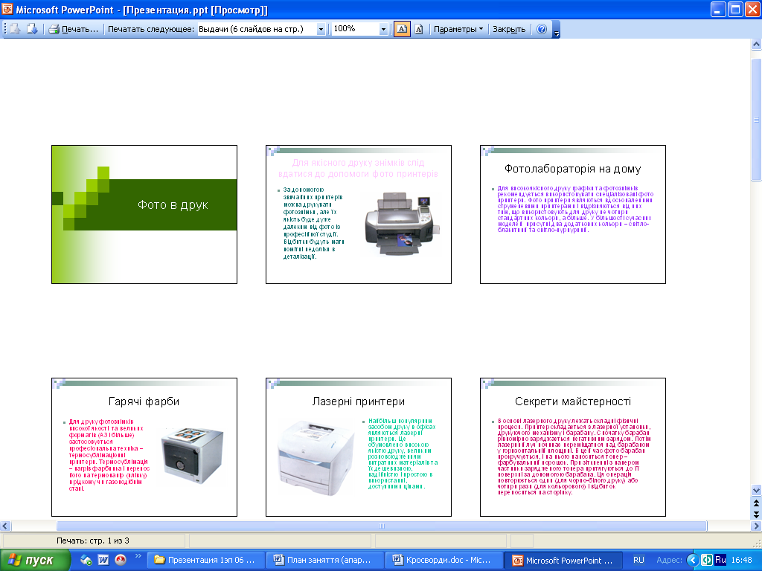

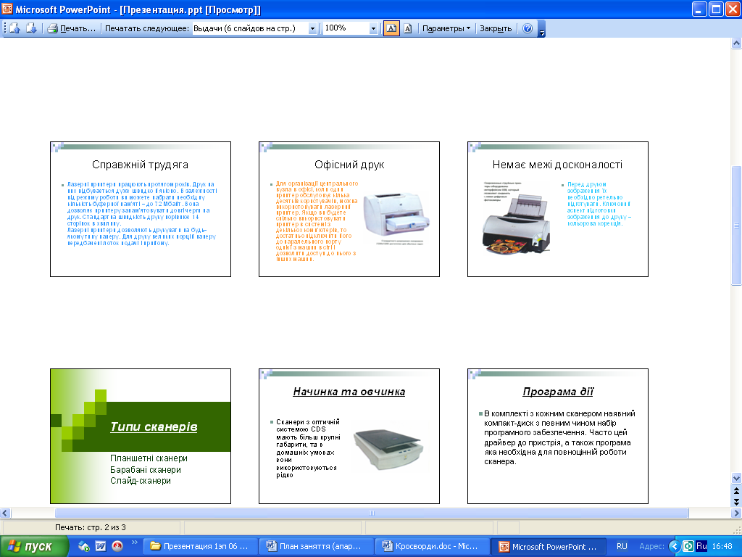

2. Скласти кросворд з термінів, що відповідають поданим тлумаченням.

Мікросхема для управління зовнішними пристроями.
- Жорсткий диск.
- Пристрій візуального зображення інформації.
- Гнучкий диск.
- Пристрій для створення електронної копії з паперових носіїв.
- Мікросхема, що забезпечує збільшення швидкодії під час виконання арифметичних операцій.
- Пристрій для приймання та передавання інформації з комп’ютерних мереж.
- Накопичувач на магнітній стрічці, що містить резервну копію вінчестера.
- Комірка процесора.
- Пристрій для відтворення телепередачі на екрані монітора.
- Узагальнена назва всіх пристроїв для збереження інформації.
- Пристрій для друкування.
- Пристрій, що забезпечує виконання арифметичних дій та логічних операцій.
- Пристрій, що забезпечує передавання даних та сигналів управління між компонентами комп’ютера.
- Маніпулятор у вигляді невеликої коробки.

3. Розглянути запитання

- Опишіть сфери застосування комп’ютерів.
- Що таке комп’ютерна мережа?
- Що таке система?
- Що таке інформаційна система?
- Що таке комп’ютерна система?
- Наведіть приклади інформаційних систем.
- Які складові має комп’ютерна система?
- Що таке апаратна складова комп’ютерної системи?
- Що таке інформаційна складова ІС?
- Що таке інтелектуальна складова ІС?
- Яка відмінність між автоматичною і автоматизованою ІС?
- Які пристрої ПК є головними, а які допоміжними?
- Що міститься в системному блоці ПК?
- Яке призначення процесора?
- Що є на материнській платі ПК?
- Опишіть схему взаємодії складових ІС.
- У чому полягає зворотний зв'язок в ІС?
- Яке призначення адаптерів і контролерів?
- Через які порти під’єднуються зовнішні пристрої ПК?
- Яке призначення клавіш Enter і Shift?
- Яка відмінність між клавішами Backspace і Delete?
- Які є види пам’яті ПК?
- Яка відмінність між постійною і оперативною пам’яттю?
- Яке призначення оперативної пам’яті?
- Яке призначення дискової пам’яті?
- Які є види дисків?
- Опишіть схему взаємодії пристроїв комп’ютера?
- Що таке концепція Green Line?
- Що таке UPS?
- Які правила техніки безпеки при роботі на ПК Ви знаєте?
- Яка різниця між прикладними і системними програмами?
- Які є прикладні програми?
- Що належить до системних програм?
- Які особливості комп’ютерів другого покоління?
- Які особливості комп’ютерів третього покоління?

Зразок питань наданих у тестах – додаток 3.
Кросворди – додаток 4

